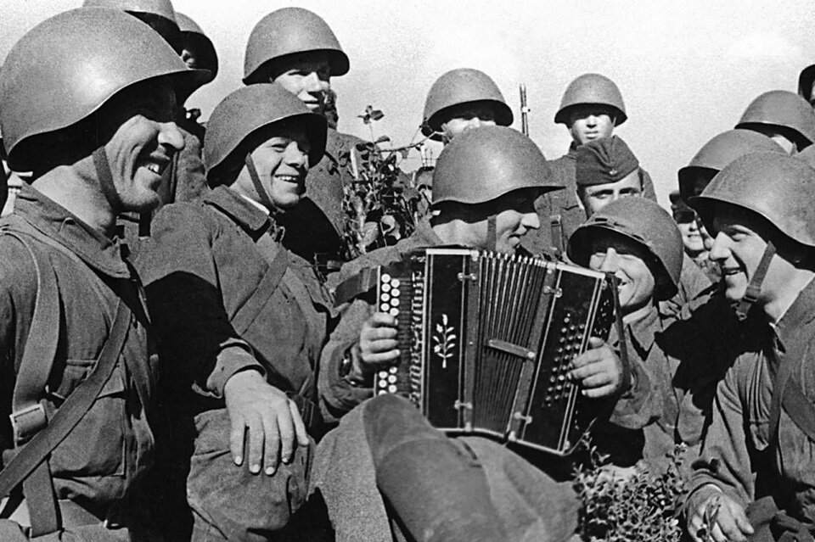
Песни великой Победы !

В преддверии 75-ой годовщины победы в Великой Отечественной войне, которую отмечает вся наша страна, обязательно нужно познакомить ребенка со славными страницами нашей истории.
Сегодня я предлагаю вспомнить вместе с детьми историю песен, которые сопровождали наших солдат в ……
Я бы с песни начал свой рассказ…
Пусть узнают в двадцать первом веке,
Как в суровый предрассветный час
Песня стала боевым солдатом.
Дали ей по росту сапоги,
Песне никакой размер не тесен…
И шагали к западу полки
В четком ритме наших грозных песен.
Рассказ о песнях Великой Отечественной войны для детей
Началась Великая Отечественная война. Это было очень страшное время. Наша страна не ожидала, что Германия нападёт, потому что незадолго до начала войны правительством Германии и России был заключён специальный документ, в котором говорилось, что Россия и Германия – друзья и не будут воевать между собой. Но, не смотря на это, в июне 1941 года, в тёплый летний день, немецкая армия атаковала наши границы. Сотни самолётов, танков и тысячи солдат двинулись на нашу землю. Враги сжигали города и сёла, убивали и брали в плен наших жителей. Они никого не щадили…ни женщин, ни стариков, ни детей. Наши солдаты отчаянно сопротивлялись, они проявляли чудеса героизма, совершали подвиги, старались не пропустить вражеских солдат вглубь нашей страны. Но силы были неравные, нашим солдатам не хватало оружия и в начале войны им пришлось отступать.
Уже, в первые дни войны, композитором Александром Васильевичем Александровым и поэтом Василием Ивановичем Лебедевым-Кумачом была написана эта песня, которая называется «Священная война» и она зазвучала как набат, призывающий на борьбу, как оружие против жестоких врагов.
Первое слово «Вставай» звучит в песне очень протяжно, длинно, очень громкое! Потому что наша страна огромна и чтобы докричаться до всех, нужно спеть так, чтобы
услышали во всех уголках страны. И ритм этой песни как ритм сердца, ритм всех сердец нашей страны.
В дни войны эта песня стала и оружием, и паролем, и мечтою, и клятвой.

Дайте ребенку послушать или посмотреть видеоклип, посвящённый этой песни, композитора А.В. Александрова и поэта В. Лебедева – Кумача « Священная война».

Эта песня впервые прозвучала на вокзале, когда бойцов провожали на фронт. Музыка несла в себе такую могучую силу и искренность, что все, кто в ту минуту находился там, заслышав первые звуки, поднялись как один со своих мест и, стоя, словно в строю, торжественно и сурово слушали её.
С этого дня песню пели всюду: на фронте, в партизанских отрядах, в тылу. Музыка звучит как боевой гимн, призывающий на поединок с врагом.

Однажды суровой зимой 1941 года, во время битвы под Москвой произошёл такой случай. Молодой солдат, лейтенант Алексей Сурков, попал в окружение. Он храбро сражался, многие его товарищи погибли. Когда он выходил из окружения, попал на минное поле, где сам тоже мог погибнуть в любую минуту. Вот где “до смерти четыре шага”. После этого он написал жене письмо в стихотворной форме. Текст он показал бойцам, и им очень понравилось это стихотворение. Многие солдаты переписывали его и отсылали своим жёнам и невестам. Оно стало популярным на фронте и в тылу. Текст увидел композитор Константин Листов и сочинил музыку. Получилась песня, которая стала одной из самых известных в дни войны.

После прослушивания песни «В землянке» муз. К. Листов и сл. Ал. Суркова, можно
задать вопросы:

- Какое настроение передаёт? (нежное, ласковое)
- О чём в ней рассказывается? (как боец вспоминает свою любимую)
- Как вы считаете, как эта песня помогала нашим солдатам воевать? (вспоминали своих близких, песня придавала им силы, солдаты знали, что воюют за своих жён, матерей, невест, за свой дом)
- Казалось, какие песни, когда идет война, кругом горе, каждую минуту смерть смотрит в глаза людям? Не до песен совсем. А оказывается - всё совсем наоборот. Солдатам песни помогали в трудные минуты. А тех, кто их ждал, песни вселяли надежду, что их близкие и родные вернуться к ним живыми и невредимыми.

Каждый день эшелоны увозили бойцов на фронт. Родные и близкие провожали их со слезами на глазах, но с верой в победу. И снова звучала музыка. Знаменитый марш «Прощание славянки» звучал на вокзалах и площадях. Он провожал бойцов на фронт. Попробуем представить себе картину как солдаты колонами идут на вокзал.

При прослушивании песни «Прощание славянки» муз. В. Агапкина, можно дать возможность ребенку под неё промаршировать.

Песня «Вечер на рейде» - это одна из любимых песен моряков «Прощай, любимый город!».
Однажды во время ленинградской блокады Василий Павлович Соловьев-Седой работал в порту на выгрузке дров. А в это время на рейде стоял корабль, который готовился к выходу в море. На его борту кто-то негромко играл на баяне и напевал. Он сразу задумал написать песню о тихом чудесном вечере, неожиданно выпавшем на долю людей, которым завтра, может быть, предстояло уйти в опасный поход. И тут же записал в книжку: Прощай, любимый город! Сразу возникла мелодия вокруг слов поэта Александра Чуркина.
Песня «Вечер на рейде» звучала и на море и на суше, в тылу и на фронте, на армейских торжествах и в боевой обстановке.
Звучит песня «Вечер на рейде», муз .В.П.Соловьёва-Седого, сл. А.Чуркина.
Нельзя не вспомнить о знаменитой песне М. Блантера и М. Исаковского «Катюша», которая в годы войны стала всенародной героиней. Появилась она за три года до начала войны. Это лирическая песня о верности пограничника и о любви к пограничнику. Её с удовольствием пели до войны и молодые, и старые, а в годы войны её запели с глубоким и тревожным чувством.
Её именем военные окрестили самое мощное оружие тех лет - новые реактивные минометы. Вся гитлеровская армия дрожала при слове «Катюша»! Песня звучала как гимн и помогала воевать и победить! А в сердце народа до сих пор осталась тихая и нежная лирическая песня «Катюша», которую мы с удовольствием поём и в наши дни.
Предложите ребенку спеть песню « Катюша» муз. М.Блантера, сл. М.Исаковского
Много песен прозвучало на дорогах войны. Песен разных: и боевых, и лирических, и веселых. И в каждой из них пелось о Родине, о доме, о семье, о любимых. Эти песни остаются в памяти миллионов людей. Для нас - это история нашей страны.
Главная «победная» песня родилась только через 30 лет после завершения войны, но без нее сегодняшний рассказ о военных песнях был бы неполным. Песня «День Победы» была создана поэтом Владимиром Харитоновым и композитором Давидом Тухмановым к 30-летию великой даты. Но и до сих пор «День Победы» навсегда остается в репертуаре военных песен, и сегодня мы завершим наш рассказ о песнях военных лет именно этой песней.
Слушаем или смотрим видеофильм с песней « День победы» муз. Д. Тухманова, сл. В. Харитонова.

